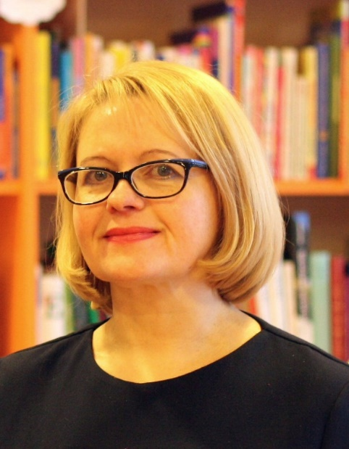
Evija Palčeja, Bērnu klīniskās universitātes slimnīcas Pacientu drošības sistēmas vadītāja; Latvijas slimību profilakses un kontroles centra Pacientu drošības un veselības aprūpes kvalitātes pilnveides nodaļas vecākā eksperte; Latvijas Universitātes lektore un pētniece
Evija Palčeja ir pediatre un kopš 2013.gada pacientu drošības sistēmas vadītāja Bērnu klīniskajā universitātes slimnīcā un Eiropas Slimnīcu un veselības aprūpes federācijas (HOPE) pieredzes apmaiņas programmas koordinatore Latvijā. Izglītība kvalitātes vadībā (mg.sc.TQM), praktiskā pieredze slimnīcā un Eiropas līmenī bija būtiski iedvesmotāji tam, lai Evija Palčeja 2009.gadā uzsāktu lasīt lekcijas un sadarbībā ar Rīgas Stradiņa universitāti realizētu pirmos mācību seminārus pacientu drošībā un klīnisko risku vadībā. Viņa pasniedz pacientu drošības tēmu arī Latvijas Universitātē un Biznesa augstskolā “Turība”. Evija Palčeja ir piedalījusies Eiropas Komisijas Pacientu drošības un aprūpes kvalitātes darba grupas Izglītības un apmācības apakšgrupā rekomendāciju izstrādāšanai apmācībai pacientu drošībā. Praktiskā pieredze Bērnu slimnīcā, veidojot pacientu drošības kultūru un no „0” attīstot ziņošanas mācīšanās sistēmu, šobrīd tiek pielietota nacionālā līmeņa aktivitātēs kvalitātes un pacientu drošības koncepcijas ietvaros.
Kontaktinformācija:
E-pasts: evija.palceja@bkus.lv; evija.palceja@spkc.gov.lv

